Brüggemann en la K2022:
Mayor vida útil a altas temperaturas:
La mejor estabilización para poliamidas alifáticas
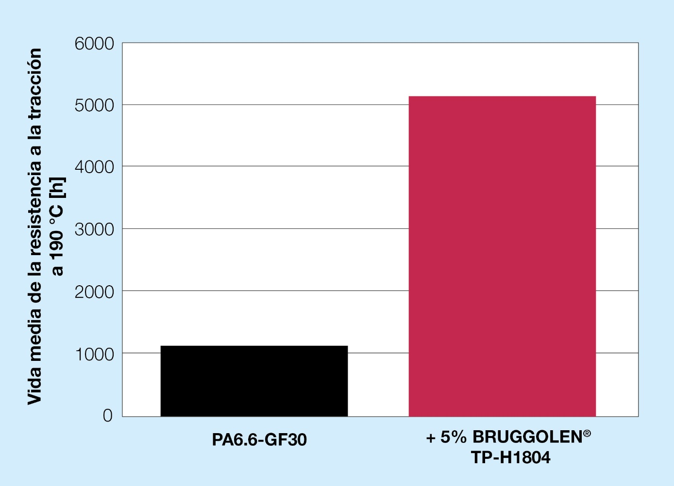
A elevadas temperaturas de uso continuo, BRUGGOLEN® TP-H1804 proporciona la estabilización más eficaz de las poliamidas alifáticas. © Brüggemann.
Heilbronn y Düsseldorf / Alemania, 19 de octubre de 2022 – BRUGGOLEN® TP-H1804 es un nuevo estabilizante térmico altamente eficaz de Brüggemann para el uso en poliamidas alifáticas a temperaturas de uso continuo entre 160 °C y 190 °C. Complementa al BRUGGOLEN® TP-H1805, lanzado en la K 2019, que estabiliza poliamidas reforzadas a temperaturas superiores a 200°C. El masterbatch, que se suministra en forma de gránulos, puede dosificarse con gran precisión y, por tanto, de forma precisa.
Como el "mejor de su clase", BRUGGOLEN® TP-H1804 supera significativamente a los estabilizantes a base de sales de cobre disponibles anteriormente en términos de mantenimiento de las propiedades mecánicas. Por ejemplo, la resistencia a la tracción de una PA6.6 reforzada con fibra de vidrio con la dosis al 5 % sigue siendo superior al 50 % del valor inicial después de 5 000 horas de envejecimiento térmico a 190 °C, mientras que el material no estabilizado alcanza este límite después de poco más de 1 000 horas. Gracias a la alta eficacia, a 170 °C incluso un 2,4 % es suficiente para superar la marca de 5 000 horas. La buena capacidad de dosificación del masterbatch permite adaptar la vida útil prevista del componente a la carga térmica esperada según las necesidades.
La L. Brüggemann GmbH & Co. KG, una empresa familiar independiente con sede central en Heilbronn (Alemania), ofrece soluciones a medida en los ámbitos de los aditivos para polímeros, productos químicos industriales y etanol. Brüggemann se especializa en el desarrollo y la producción de aditivos de alto rendimiento para termoplásticos técnicos, centrándose en poliamidas, así como en derivados de zinc y agentes reductores en base de azufre. Los clientes aprecian la flexibilidad de la empresa y las soluciones innovadoras de sus productos; las filiales de EE.UU. y Hong Kong subrayan su orientación internacional. Los hitos de la política de la empresa son la investigación y el desarrollo propios, la orientación consecuente hacia las necesidades de los clientes y las elevadas inversiones en conocimientos técnicos e instalaciones de producción. Fundada en Heilbronn en 1868, en la actualidad Brüggemann suministra a clientes de más de 60 países.

Información más detallada:
Dr. Klaus Bergmann, Director del departamento de aditivos polímeros
L. Brüggemann GmbH & Co. KG, Salzstraße 131, 74076 Heilbronn/Alemania
Tel.: +49 (0) 71 31 / 15 75 – 235, correo electrónico: klaus.bergmann@brueggemann.com

Contacto con la redacción y ejemplares justificativos:
Dr.-Ing. Jörg Wolters, Konsens PR GmbH & Co. KG,
Im Kühlen Grund 10, 64823 Groß-Umstadt, Alemania – www.konsens.de
Tel.: +49 (0) 60 78 / 93 63 - 13, correo electrónico: joerg.wolters@konsens.de
Usted encontrará los comunicados de prensa de Brüggemann con texto e ilustraciones en calidad de impresión disponibles para su descarga en www.konsens.de/brueggemann.html

